TEST 4 — ADMIN, circuito completo desde cero
- OK Entrá como ADMIN:
  - admin@playpredict.local
  - admin123
- OK Verificá el Dashboard:
  - Competencias de referencia
  - Equipos y Planteles
  - Fixture / Partidos
  - Competencias EL NENE
  - Resultados
  - Rankings
  - Configuración
- Entrá en Configuración:
  - OK Confirmar Empresa = EL NENE.
  - OK Confirmar scoring general:
    - Exacto = 6
    - Resultado correcto = 3
    - Incorrecto = 0
    - Jugador Preferido = habilitado
    - Puntos por gol = 2
    - Posiciones: Mediocampista + Delantero.
  - OK Cambiá un valor.
  - OK Confirmar que Guardar se habilita.
  - OK Guardá.
  - OK Confirmar mensaje temporal.
  - OK Volvé a entrar y confirmar persistencia.
  - OK Restaurá el valor original.

- Entrá en Competencias de referencia:
  - OK Confirmar que sólo estén:
    - Copa Libertadores
    - Copa Argentina
    - Liga Profesional de Fútbol.
  - OK Abrir Copa Libertadores.
  - OK Confirmar edición 2026.
  - MOD Confirmar 5 fechas. Faltarian las FECHA REALES al lado del numero de FECHA ordinal.
  - OK Confirmar 15 partidos.
  - OK Revisar que los nombres/equipos sean reales y coherentes.

- Entrá en Equipos:
  - OK Revisar Boca, River, Flamengo, Palmeiras, Atlético Nacional.
  - OK Confirmar que no haya duplicados.
  - MOD Revisar fallback/logo. No tienen LOGO. Se pueden poner automáticamente o hay que buscarlos y cargalos manualmente?
  - OK Entrar en Plantel.
  - OK Confirmar 21 jugadores en los equipos completos.
  - OK Verificar posiciones.
  - OK Crear un jugador nuevo manual.
  - OK Editarlo.
  - OK Eliminarlo si está libre.
  - Probar eliminar uno referenciado y confirmar bloqueo claro.
- Entrá en Competencias EL NENE.
  - OK Debe estar vacío.
  - Crear:
    - Nombre: PRODE SUCURSALES EL NENE
    - Competencia de referencia: Copa Libertadores
    - Edición: 2026
    - Alcance: Fecha 1 a Fecha 5
    - Usar configuración general: sí.
  - Guardar.
  - Confirmar que aparecen 5 fechas y 15 partidos derivados.
  - Confirmar que NO se duplicó el fixture.

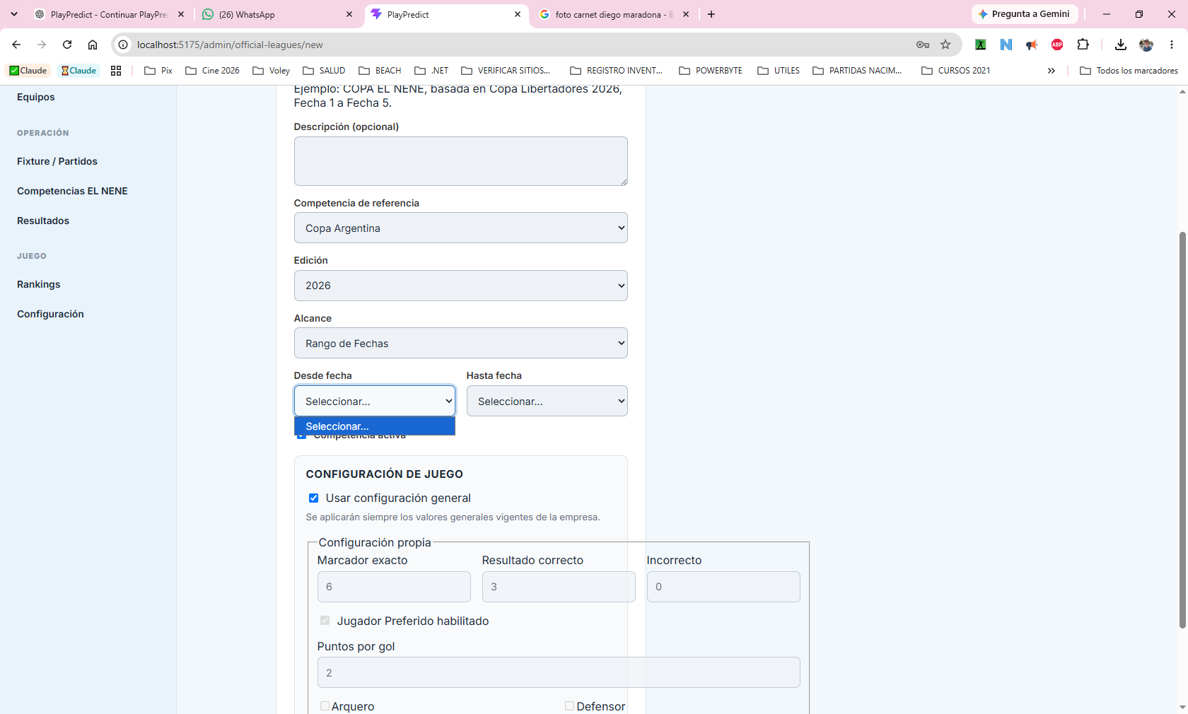
QUISE crear otra para borrar pero no pude ponerle rango de fechas.. aquí , aunque les fechas no esten creadas debería dejar poner por ejemplo 10 fechas y después crear ESTE NUMERO , no mas ni menos.
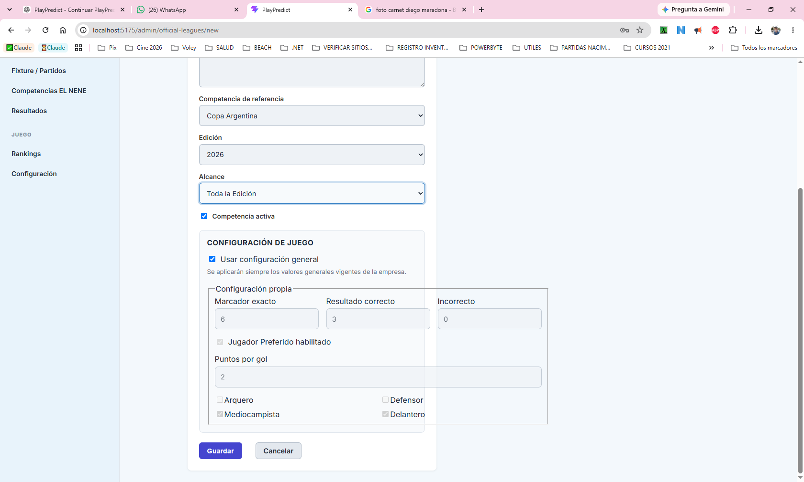
Los tildes de mediocamísta y delantero no se ven bien ..

- Editá esa Competencia EL NENE:
  - Verificar configuración heredada.
  - Cambiar a configuración propia.
  - Por ejemplo:
    - Exacto = 10
    - Resultado correcto = 4
    - Incorrecto = 0
    - Jugador Preferido = habilitado
    - Puntos por gol = 3
    - Posiciones: sólo Delantero.
  - Guardar.
  - Volver a entrar y confirmar persistencia.
  - Luego devolverla a Usar configuración general, para continuar el test estándar.
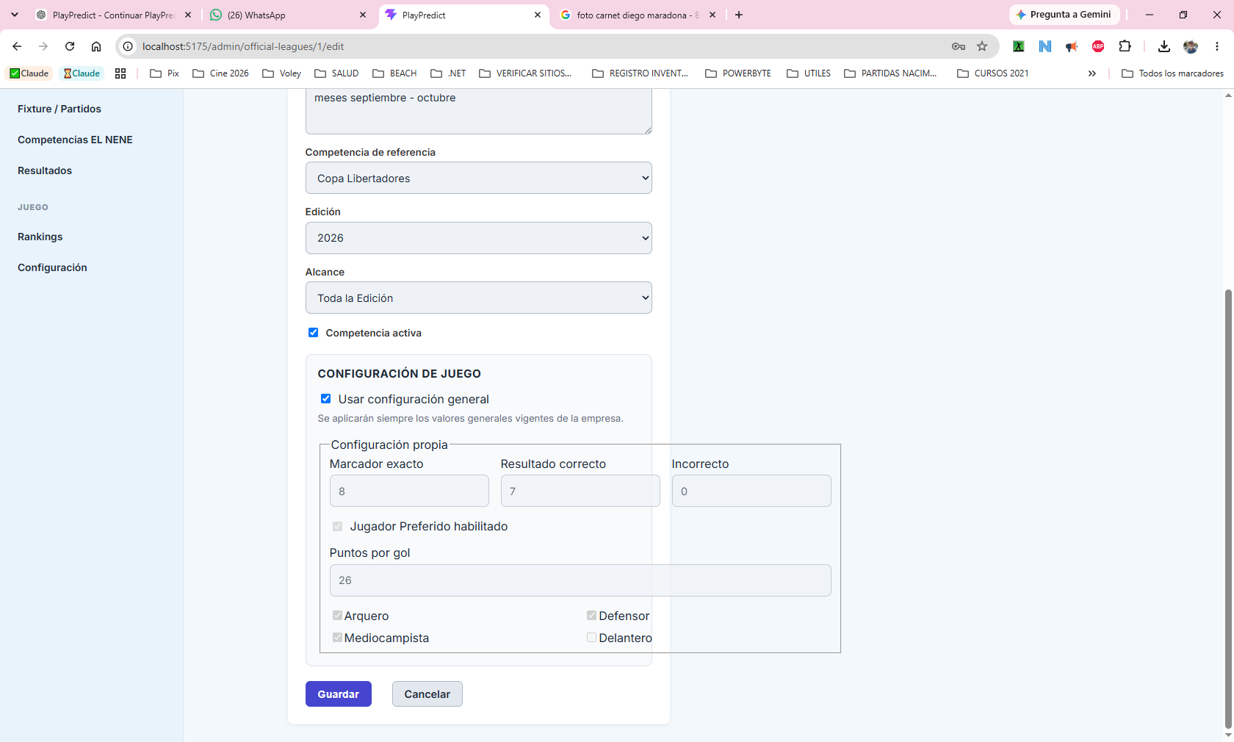
Modifique la configuración general y la guardo bien. Entre , tilde usar condiguracion general pero no me reemplazo los valores. Dejo los anteriores
- OK Crear una segunda Competencia EL NENE sobre la misma Copa Libertadores:
  - Nombre: COPA CLIENTES EL NENE
  - Mismo fixture.
  - Alcance: por ejemplo Fecha 4 a Fecha 5.
  - Configuración propia distinta.
  - Confirmar que ambas reutilizan los mismos Match pero tienen reglas separadas.
- OK Probar eliminación:
  - Eliminar la segunda Competencia EL NENE.
  - Confirmar mensaje explicativo.
  - Confirmar que:
    - no se borró la Copa Libertadores;
    - no se borraron partidos;
    - no se borraron usuarios.
  - Dejar PRODE SUCURSALES EL NENE para continuar.
- Revisar Fixture / Partidos:
- OK Confirmar navegación Fecha anterior / siguiente.
- Verificar logos/fallback.
- Verificar fechas y horarios.
- Probar editar un partido.
- No cambiar datos innecesarios.
- Confirmar que un equipo no pueda aparecer dos veces en la misma fecha si esa regla está vigente.

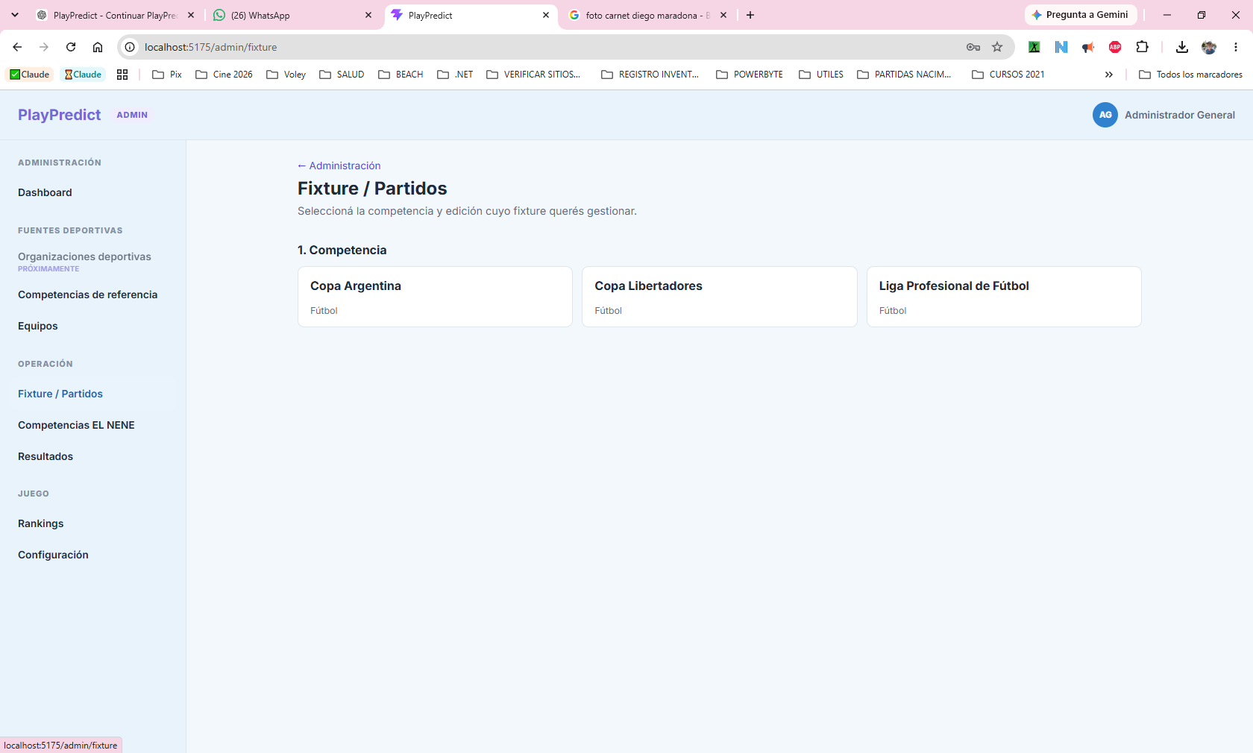
Fixtures y partidos .. aca entre y me muestra las competencias DE BASE o sea aca se cargarían los partidos de las competencias de BASE que servirán para las COPA EL NENE . Quizas seria mejor tenerlos todo en la misma ventana que COMPETENCIAS DE REFERENCIA ( lo mismo que hay en Partidos y fixture ) pero asi se asocia que los partidos son de ESAS COMPETECNIAS.. Podriamos dejarlo en Fixture y partidos también como opción , pero no logro darme cuanta todavía si puede ser útil tenerlo separado .
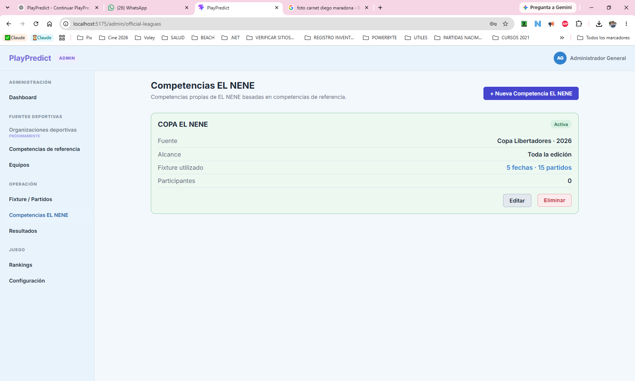
LO que si no encuentro son los PARTIDOS DE LAS COPAS EL NENE… que deben ser LOS MISMOS que cargamos en las COPAS DE REFERECIA o no se ve esos partidos? … es un poco confuso no ver los partidos de la copa el nene , aunque sean repetición de los partidos de las copas de referencia… Seria duplicar información visual?

TEST 5 — PLAYER nuevo
- Cerrar sesión ADMIN.
- Registrar un usuario nuevo desde cero.
- No usar Rafael para esta primera prueba.
- Confirmar:
- rol PLAYER;
- ingreso correcto;
- sidebar abierto en PC.
- Ir a Competencias / explorar:
- Encontrar PRODE SUCURSALES EL NENE.
- Participar.
- Confirmar que pasa a Mis Competencias/Mis Ligas.
- Entrar a Pronósticos:
- Ir a una fecha abierta.
- Cargar marcador.
- Probar ENTER.
- Elegir Jugador Preferido.
- En Jugador Preferido:
- Buscar por nombre.
- Confirmar agrupación por equipo.
- Confirmar que sólo aparecen Mediocampistas + Delanteros.
- Confirmar que no aparecen Arqueros/Defensores.
- Seleccionar uno.
- Guardar.
- Refrescar navegador:
- marcador persiste;
- Jugador Preferido persiste.
- Cambiar sólo Jugador Preferido:
- debe habilitar Guardar cambios.
- guardar.
- refrescar.
- comprobar persistencia.
- Quitar Jugador Preferido:
- guardar.
- refrescar.
- confirmar que queda sin selección.
- Pronosticar los demás partidos de una fecha:
- verificar estados:
  - ¡Pronosticá!
  - Guardar cambios
  - Pronosticado.

TEST 6 — ADMIN carga resultado
- Volver como ADMIN.
- Elegir un partido que el PLAYER haya pronosticado.
- Cargar resultado oficial:
- por ejemplo 2–1.
- Cargar goleadores:
- seleccionar jugadores de los equipos correctos.
- probar un jugador de otro equipo → debe rechazarlo.
- probar más goles individuales que el resultado → debe rechazarlo.
- Guardar resultado.
- Confirmar que el Match queda finalizado y no eliminable.

TEST 7 — PLAYER scoring y ranking
- Volver como PLAYER.
- Ir a Resultados:
- ver resultado real;
- ver pronóstico;
- ver acierto/error;
- ver puntos por resultado;
- ver puntos por Jugador Preferido;
- ver total.
- Confirmar que el desglose sea entendible visualmente.
- Ir a Ranking:
- encontrar al usuario;
- confirmar puntos;
- confirmar posición.
- Probar una segunda Competencia EL NENE con scoring distinto si querés validar independencia:
- mismo partido;
- mismo resultado;
- puntos distintos según reglas.

TEST 8 — Mobile
- Chrome DevTools:
- 456 px
- 400 px
- Verificar:
- sidebar cerrado inicialmente;
- cards sin overflow;
- inputs cómodos;
- selector Jugador Preferido usable;
- búsqueda usable;
- botones visibles;
- Resultados;
- Ranking.

